附件2：演讲视频录制方法及要求

一、软件下载：
仅支持windows7及以上系统：
http://down-bj.mscps.com/record/product/v1.0.0.1/ArticleRecord.msi

二、安装：
- 复制下载链接到浏览器点击保存
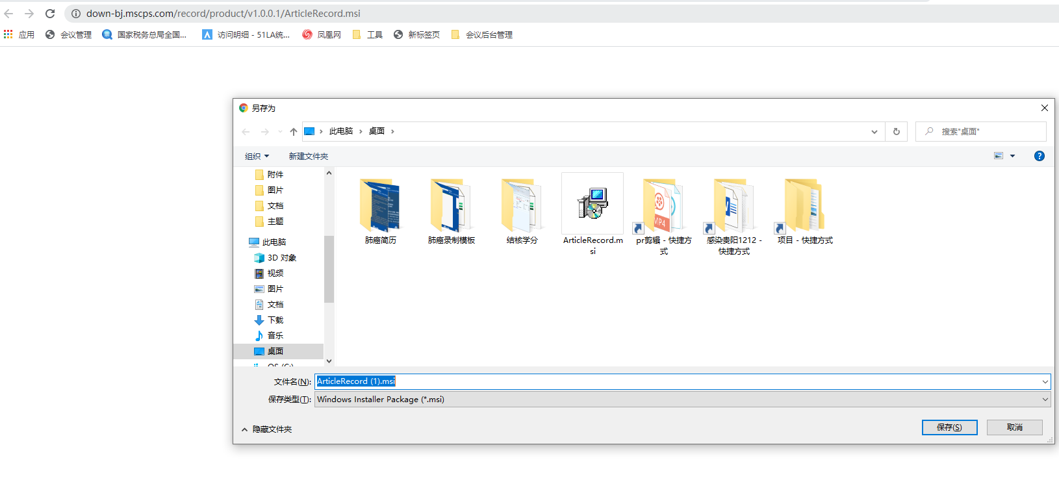
2、找到下载的软件双击安装
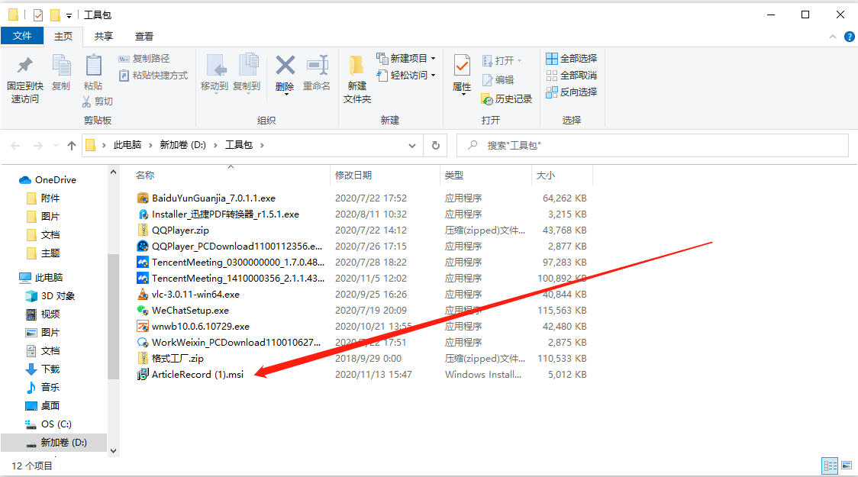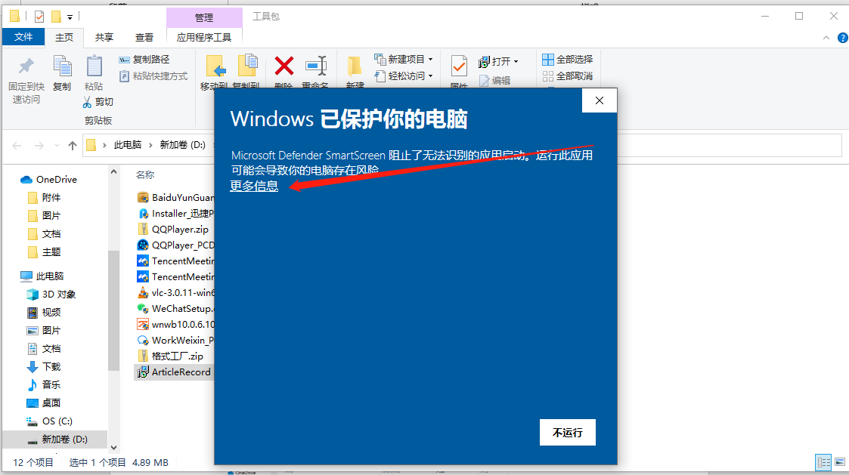

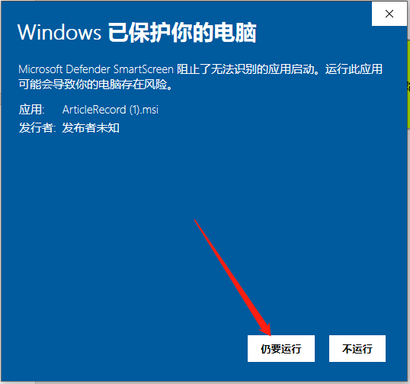

3、点击下一步直到出现安装完成点击关闭
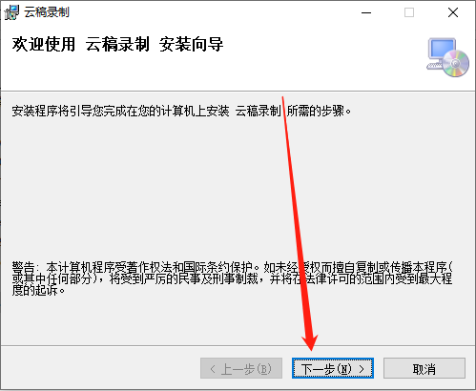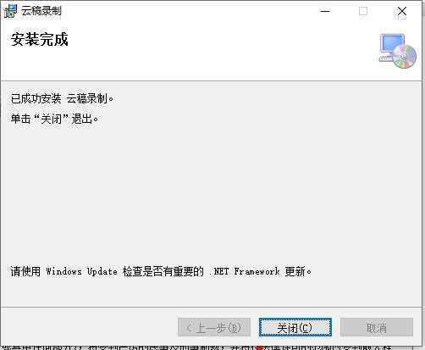

三、软件录制指导
1、点击开始菜单找到【云端录制系统】，打开软件，输入讲者姓名和手机号码点击登录（讲者姓名和手机号为系统预设，无法登录请联系后台技术人员，李倩影：13240051080 微信同号）
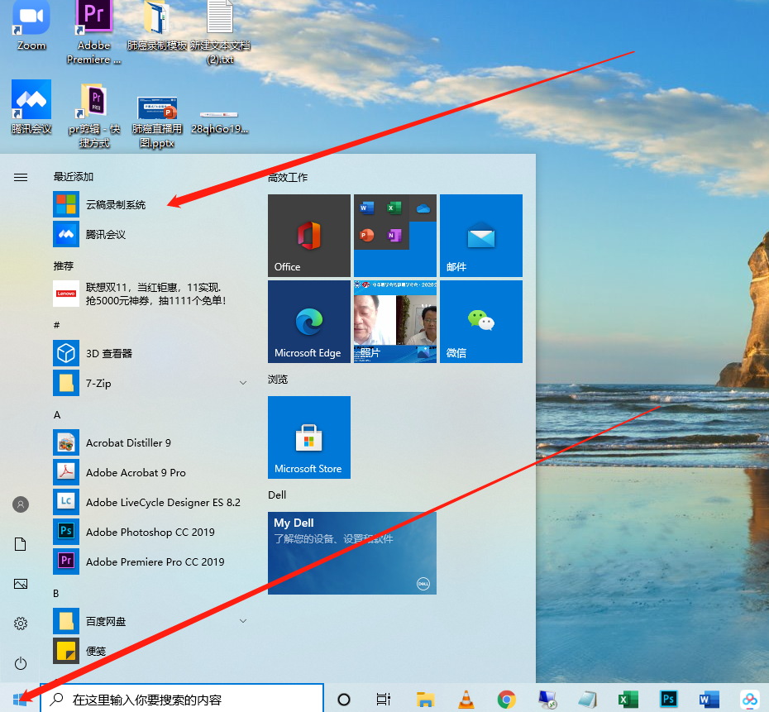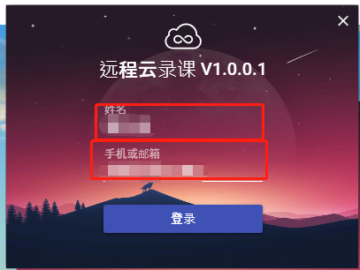

2、点击【点击录制管理】进入到录制界面
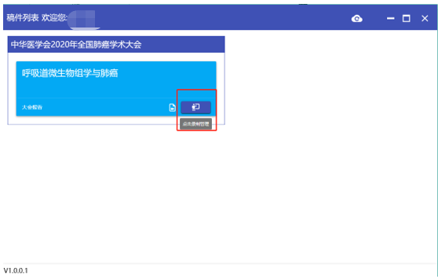
3、点击绿色【点击录制视频】，打开PPT全屏播放PPT(模板预设为16/9，4/3课件请联系人工远程录制)，倒计时结束后停留3秒开始讲课
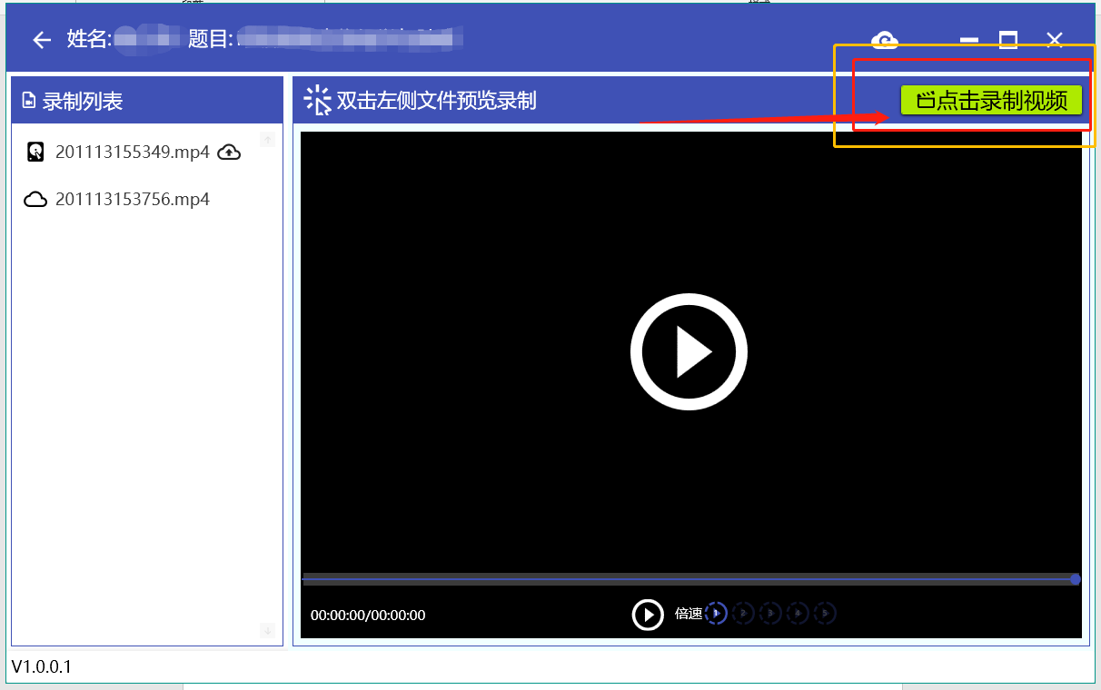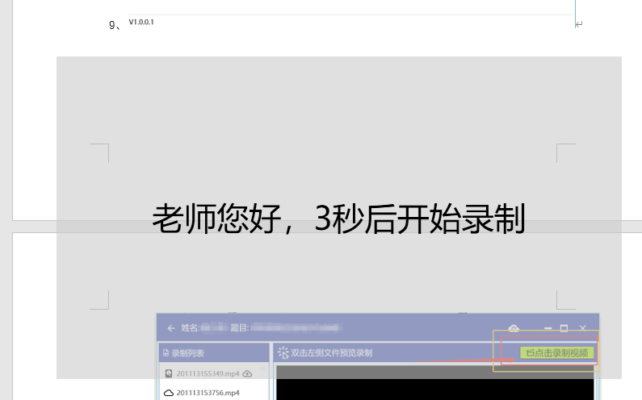
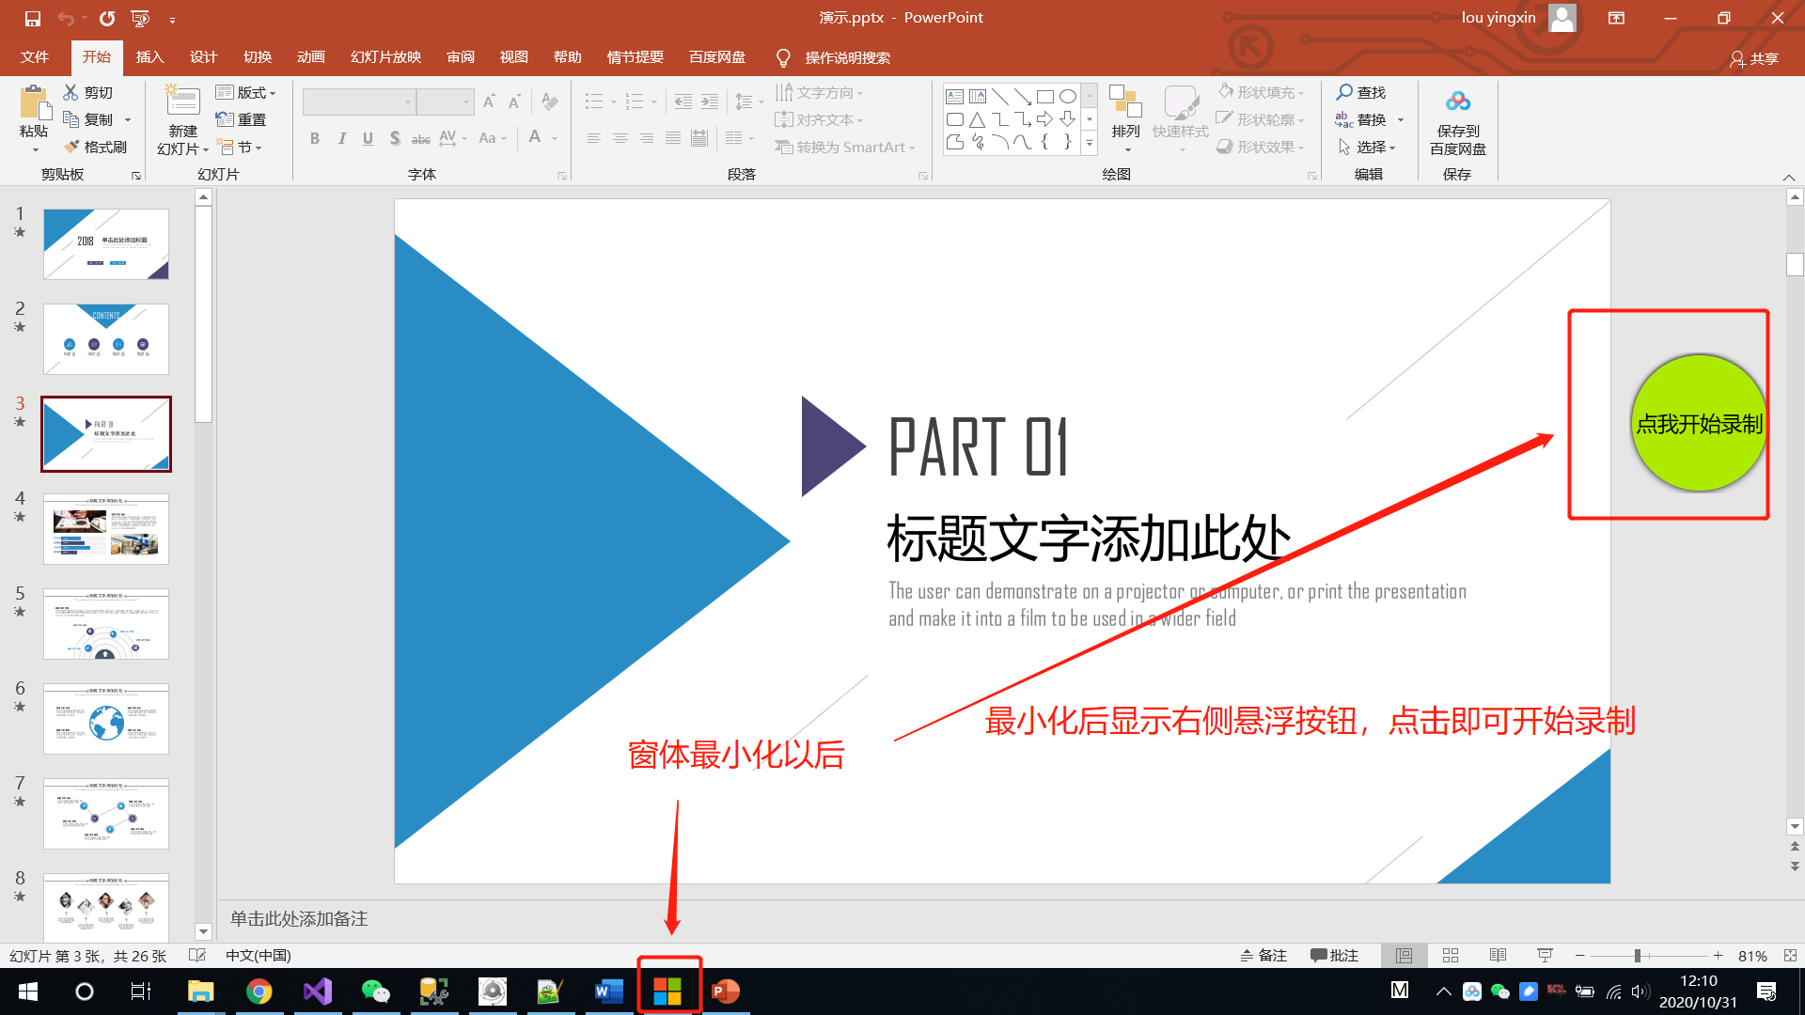
4、讲课结束后点击屏幕上方的【停止共享】结束录制, 停止录制后列表中将新增一条视频数据
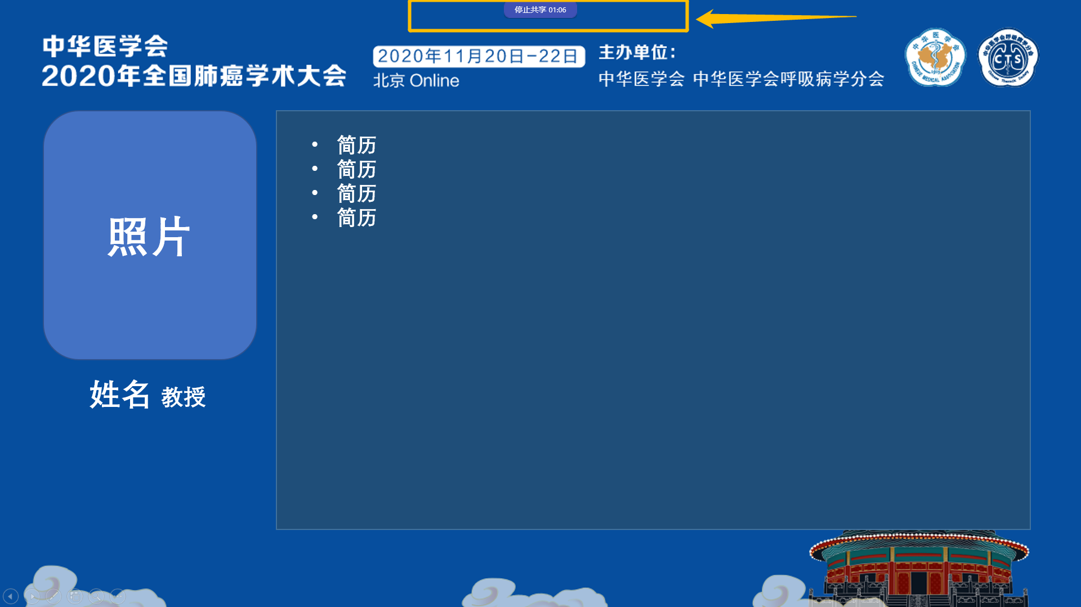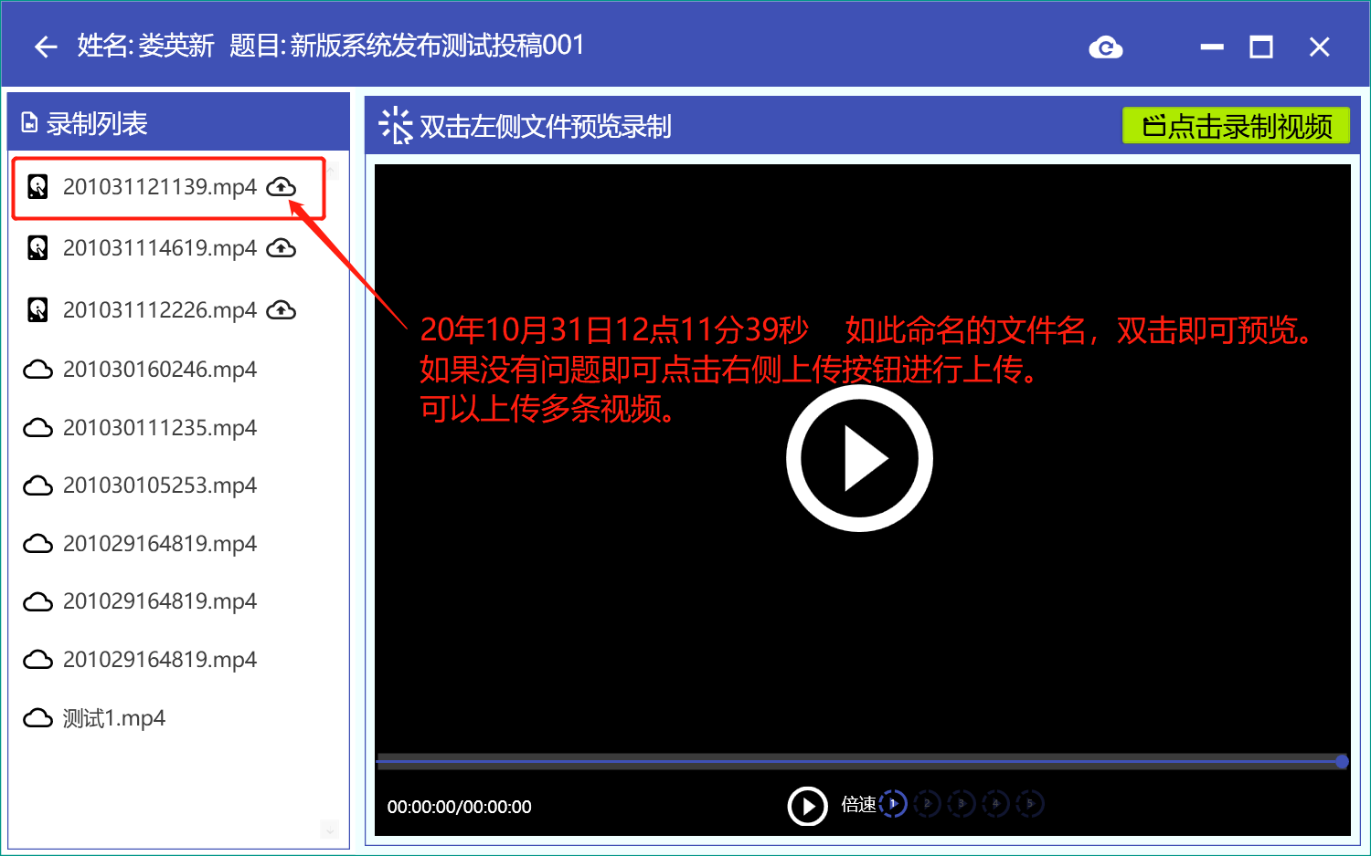
5、返回录制列表点击云朵按钮上传完成的课件。
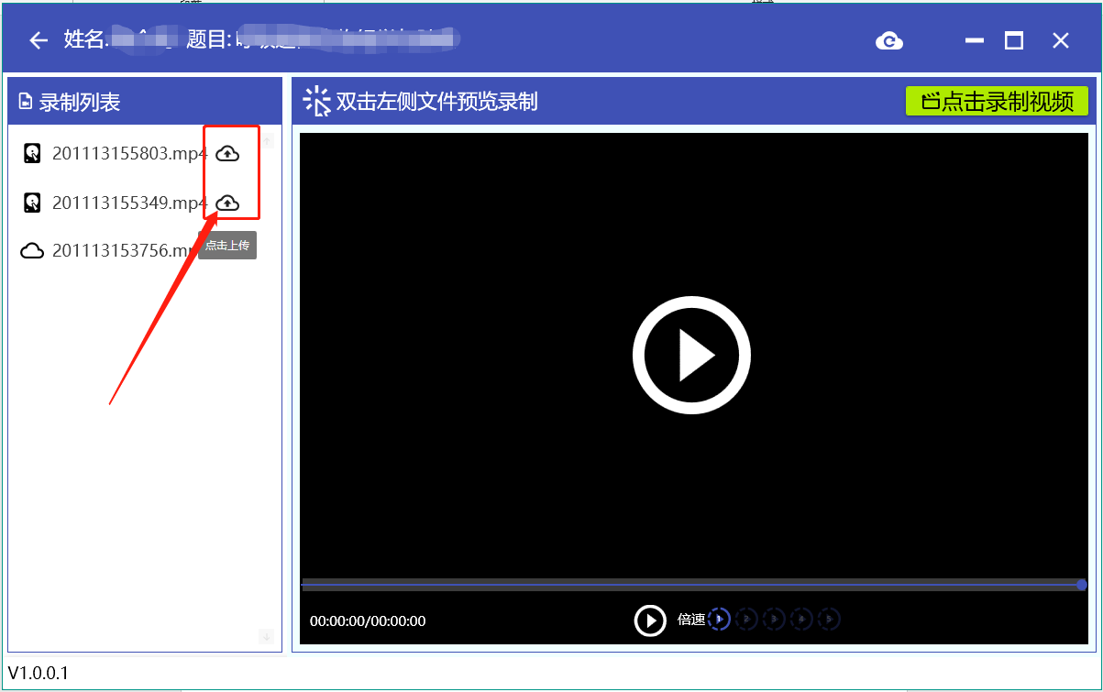

四、技术支持
录制过程中遇到问题请联系李倩影 手机：13240051080 （微信同号）

